Об установке мемориальной доски О.В. Ремеру

В целях увековечения памяти лейтенанта технической службы, погибшего при исполнении воинского долга, на основании ходатайства общественной комиссии по упорядочению названий улиц, присвоению имен муниципальным учреждения и обоснований при установке памятников, памятных знаков и мемориальных досок в городе Пскове, в соответствии с Положением о порядке присвоения имен муниципальным учреждениям, улицам, скверам, площадям, установки памятников, памятных знаков и мемориальных досок в городе Пскове, утвержденным постановлением Псковской городской Думы от 01 декабря 2000 года № 361, руководствуясь подпунктом 26 пункта 2 статьи 23 Устава муниципального образования «Город Псков»,

**Псковская городская Дума**

**РЕШИЛА**

1. Установить мемориальную доску лейтенанту технической службы Ремеру Олегу Викторовичу на фасаде здания МБОУ города Пскова «Средняя общеобразовательная школа № 17 имени Валерия и Анатолия Молотковых» по адресу: г. Псков, Зональное шоссе, д.11.

2. Утвердить эскиз мемориальной доски и текст надписи согласно приложению к настоящему решению.

3. Настоящее решение вступает в силу с момента его подписания Председателем Псковской городской Думы.

4. Опубликовать настоящее решение в газете «Псковские Новости» и разместить на официальном сайте муниципального образования «Город Псков» в сети «Интернет».

Председатель Псковской городской Думы А.Г. Гончаренко

Приложение к решению

Псковской городской Думы

№ ______ от ____________

*Проект текста на мемориальной доске*

**В этой школе**

**с 1967 по 1975 год учился**

**Олег Викторович**

**РЕМЕР**

**погиб 5 октября 1981 года при исполнении**

**интернационального воинского долга**

*Проект мемориальной доски*

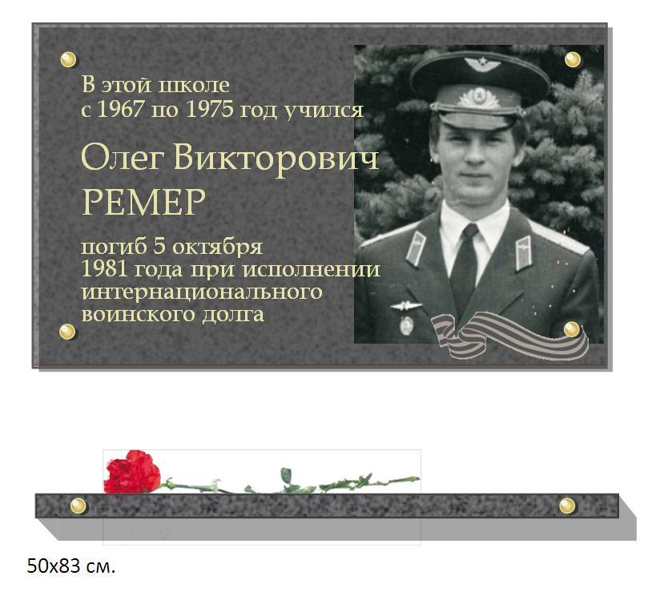

Председатель Псковской городской Думы А.Г. Гончаренко